小论文_写稿前最终结果说明
依据《修改指令8》；2026年10月16日（北京时间）。只整理既有420次主实验、60次额外d情景及10次I-GJO对照；本阶段新增随机优化0次。面积资源模型、连续预测模型及全部原始结果保持冻结。

1 RQ1：最终预测证据
2012—2024年59个单元的全桥评分有效387条；2018—2024年扩展窗口下一次真实观测测试共216条。在这一冻结任务上，Ridge的RMSE=4.0771、MAE=3.0332、R²=0.3274；LOCF与XGBoost的RMSE分别为4.9971、4.6146。支持Ridge在本数据、本验证任务中的整体误差较低，不外推为所有年度、其他桥梁或未观测的2024真实评分均更准确。
2024规划初值两套均含6条实测和53条估计。预测的下一次检测间隔使用历史真实间隔，实际部署需预先指定目标年份；不是新桥梁外部验证。

2 RQ2：30组同seed配对排程为主证据
每档把LOCF与Ridge的相同seed实际排程配成30对，七档共210对；精确比较单元—年份行动集合及双方均养护单元的首次养护年份。在相同资源、模型参数和随机seed下，两套规划初值对应的养护排程仍存在差异：七档Jaccard均值范围为0.0647—0.8613，运行级首次养护年份平均绝对差的组均值范围为0.00—2.92年。完整七档配对统计见表6C及两个paired_schedule_comparison CSV。
代表资源B=1.513358下，30对Jaccard为0.0687±0.0228，中位数0.0700，Q25—Q75为0.0534—0.0794；运行级首次年MAE的均值2.92年、中位数2.86年、Q25—Q75为2.59—3.18年。同首次养护年份单元数平均7.43个；行动数差（Ridge−LOCF）平均10.30次。首次年统计只覆盖双方均养护单元，未养护不填0年。
排程差异随资源水平变化：最高B下Jaccard均值升至0.8613，首次年MAE组均值仅0.0011年，两边行动数均为148。该档重合程度明显较高，亦需结合共同高状态端点候选初始化及有限搜索解释，不能笼统概括所有资源档都大幅分歧。
在代表B=1.513358下，LOCF和Ridge的30次J分别为90.6162±0.5326与92.5847±0.1579，绝对J平均差为1.9684分；ΔJ分别为6.7995和7.1139，差缩小至0.3144分。Ridge初值下的绝对长期评分较高，但在扣除各自无养护基线后，两套初值的平均养护增益差异明显缩小；高资源档ΔJ差方向反转，不存在固定优劣排序。
仅作实例：两组各自最好代表排程的Jaccard=0.0619、首次年MAE=2.37年，其seed可以不同，不能替代上述30对证据。问题非凸、离散且存在有限搜索波动，不能将全部差异归因为初值。

3 RQ3：共同B轴上的资源响应
单次资源rᵢ=Aᵢ/A_total，累计B_used=Σxᵢₜrᵢ；B为全网络面积当量，无量纲。ρ∈{0,1/6,…,1}只用于生成七档B，两套初值使用相同绝对上限；ρ=0对应最好已知最低可行参考B=0.2151498644，不代表零资源。J为59×20个年末评分的单元等权均值。
LOCF：B由0.215150增至2.811565，平均J由85.0848增至92.2101，增加7.1253分。
Ridge：B由0.215150增至2.811565，平均J由87.7321增至93.8523，增加6.1202分。
在本情景下，增加资源上限能够提高长期平均状态；最低资源向上增加的首个档位带来的评分改善最大，后续单位资源改善总体较小但并非严格单调。没有识别现实最优资源水平，也不把描述性资源效率解释为经济边际收益。
部分资源档存在由其他已核验排程得到的更高可行目标值，表明有限随机搜索仍存在求解波动；相关结果见补充材料。
该现象不解释为增加资源降低状态。420次主实验的最终方案均可行，但初始化含按当前条件复算的公共已知可行候选；30/30不能解释为独立发现可行域的概率，也不能解释为管理风险为零。

4 年评分下降量d敏感性
LOCF、固定B=1.513358下，d由0.45增至0.85分/年时，长期平均J由92.8642降至88.2388，平均2044年评分由91.8170降至82.7458。d=0.65复用主实验，各d的ΔJ分别减去同d无养护基线。
在固定面积资源上限下，不同d改变了优化器对养护对象和年份的配置，因此行动次数不能单独作为养护需求大小的指标。d、恢复量R=6及能力约束属于情景假设，不作为实测退化规律或养护效果校准结果。

5 最终8幅中文正文图
全部提供≥300 dpi PNG及SVG；图4、图6以B为主横轴。图4只画30次GJO统计，图6使用30组同seed配对；图7中间面板为年度最低评分。
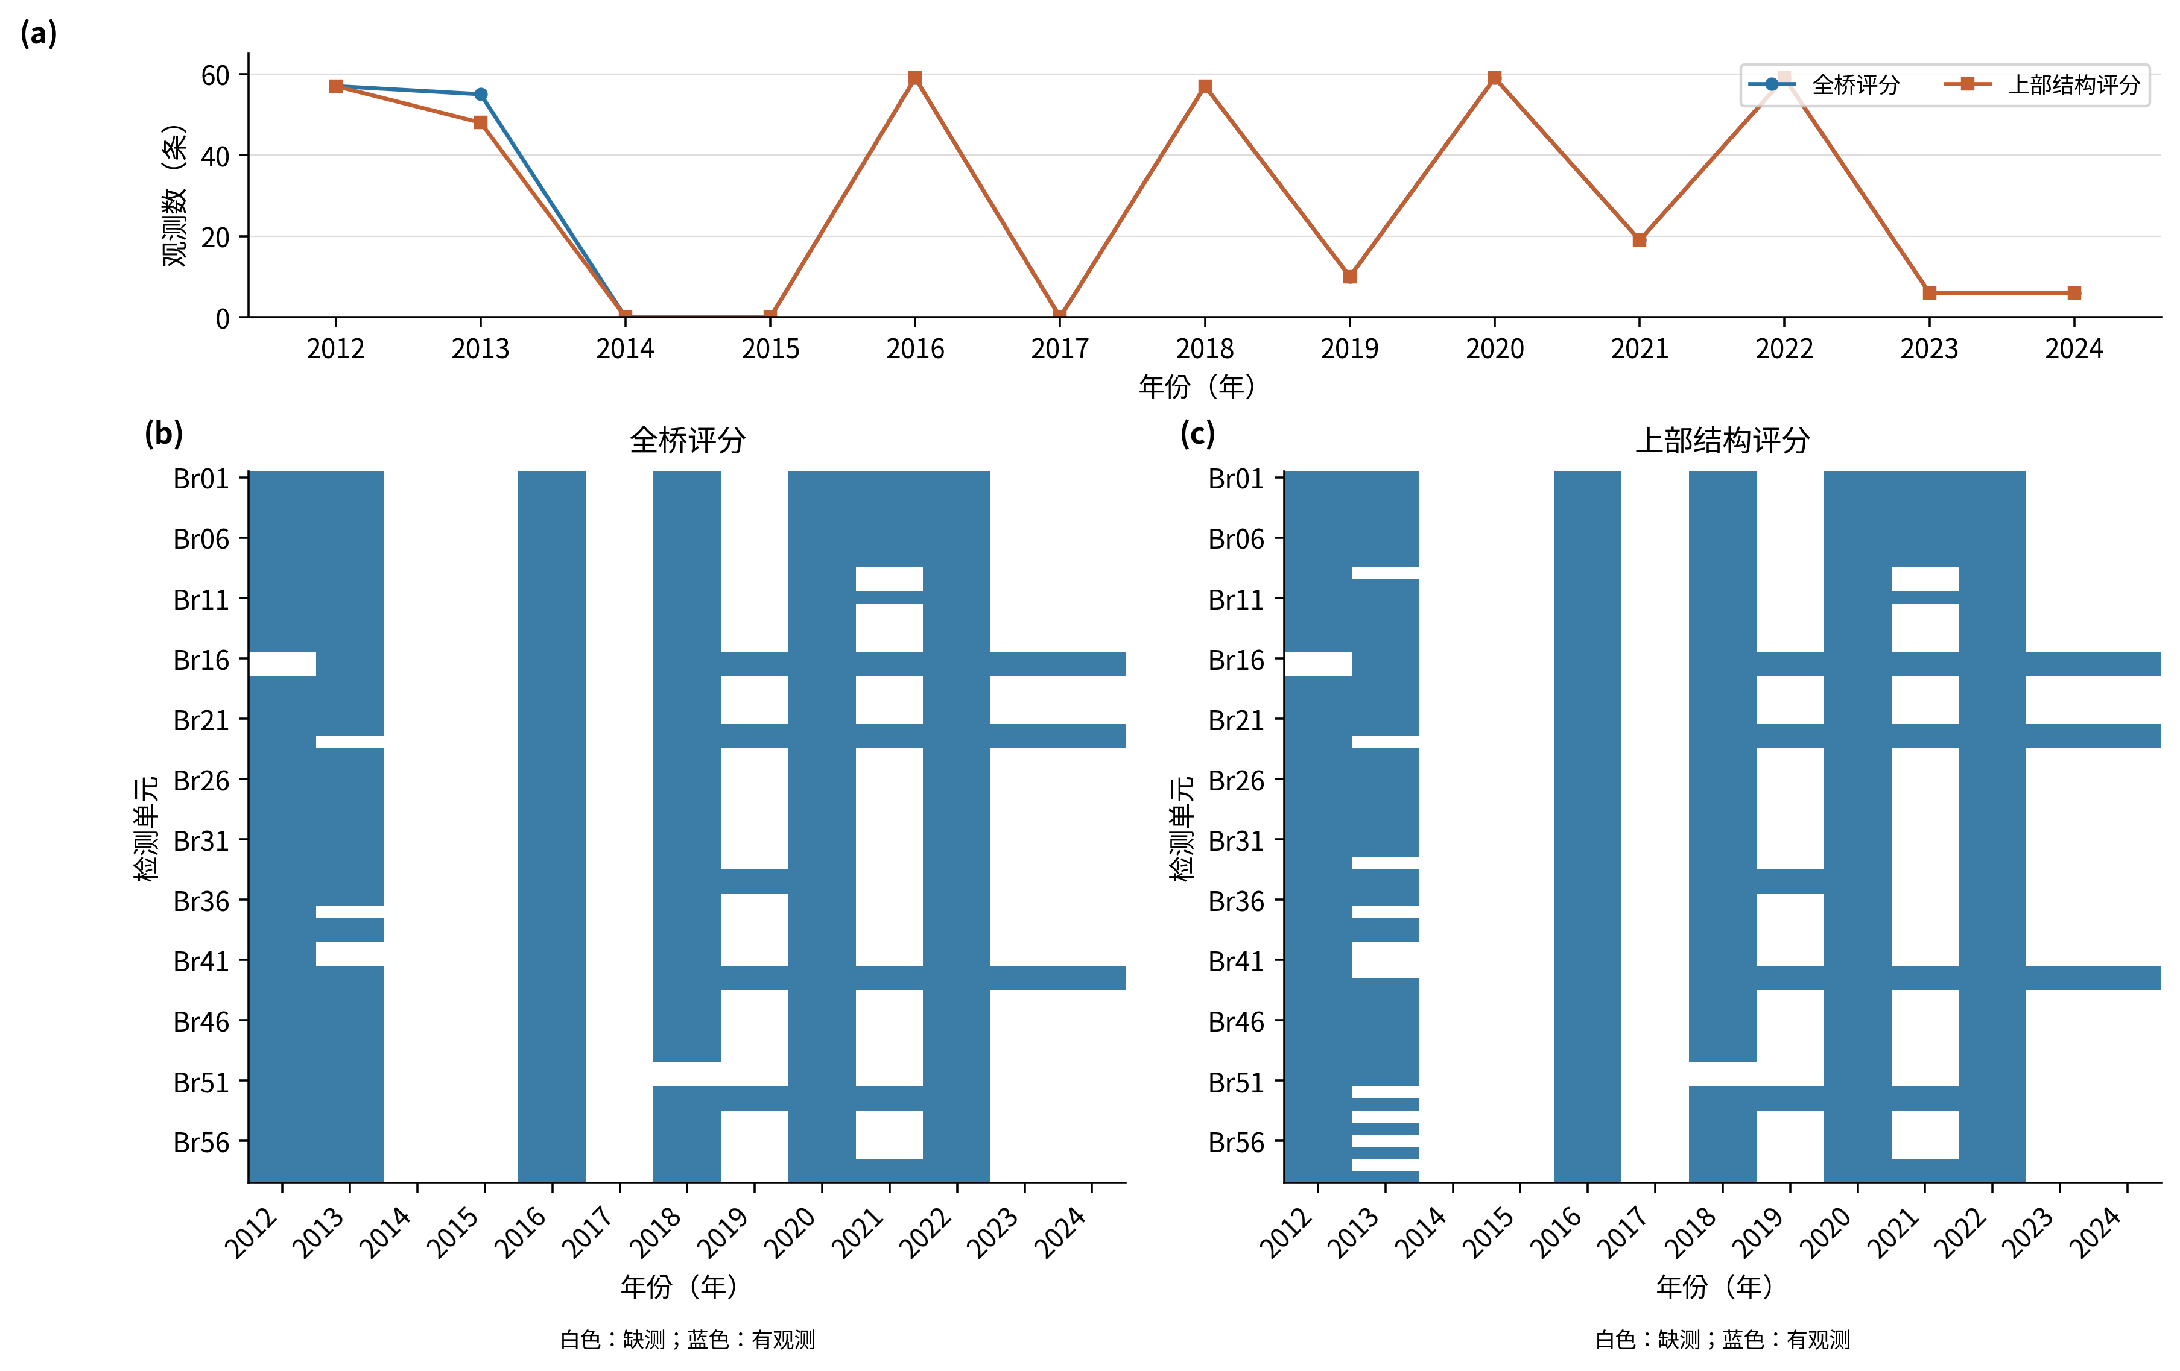
图1 检测覆盖与缺失
冻结的2012—2024年59个检测单元；缺失不按零分处理。
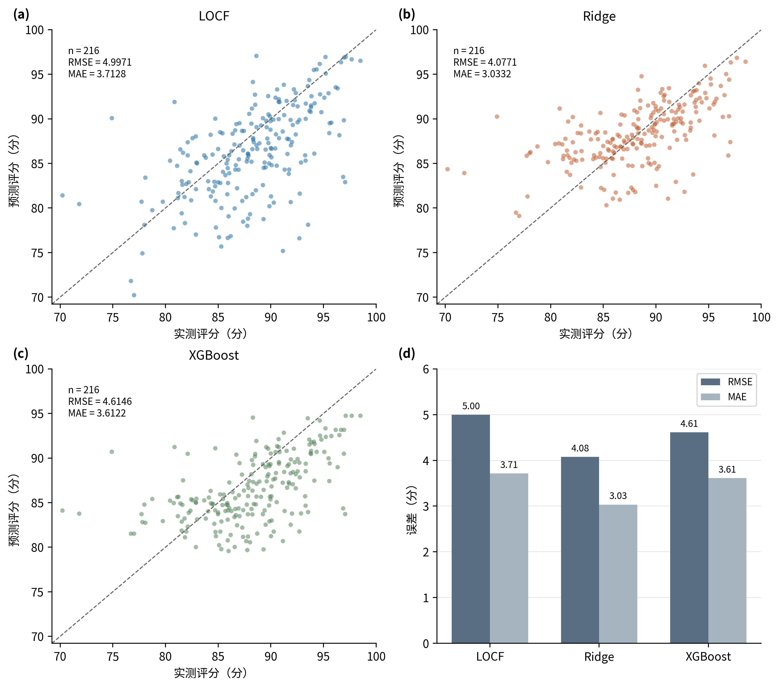
图2 LOCF、Ridge与XGBoost连续评分预测
2018—2024年扩展时间窗口的下一次真实观测测试，共216条，不重新训练模型。
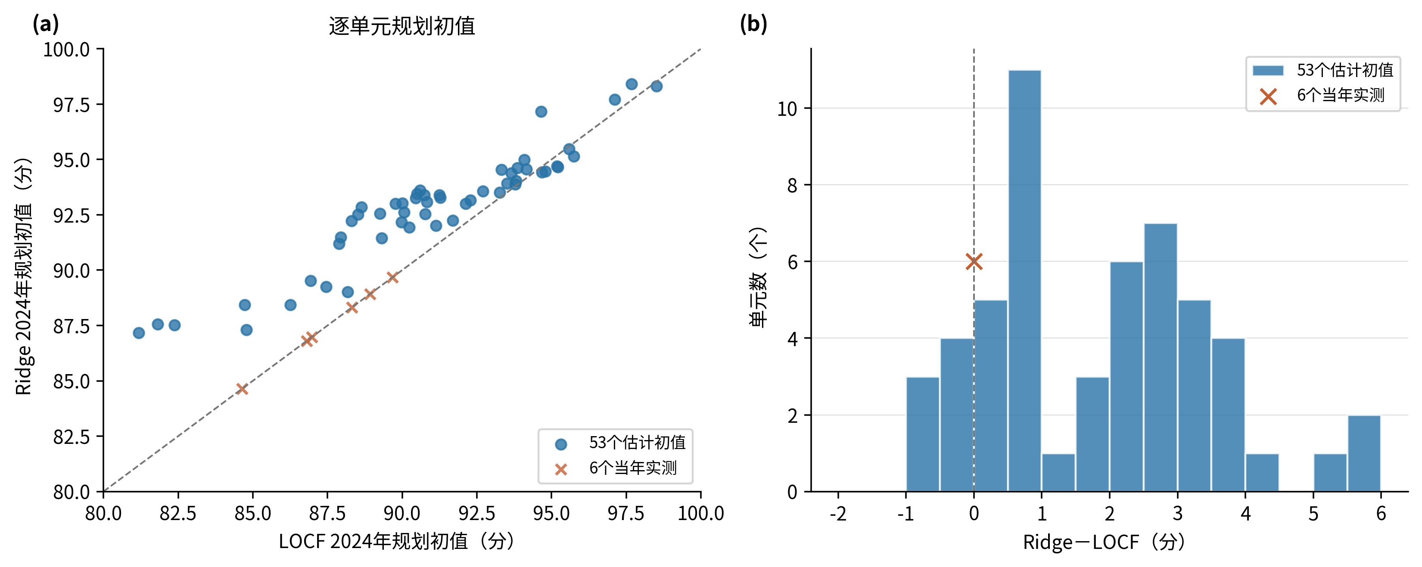
图3 LOCF与Ridge的2024规划初值
两套初值均由6条2024实测和53条估计组成，不能视为59条真实2024状态。
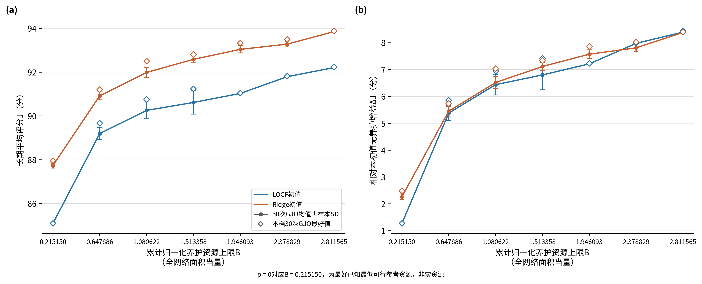
图4 共同资源上限下的长期评分与相对养护增益
横轴为累计归一化养护资源上限B（全网络面积当量）；均值及样本标准差、最好值均仅来自每档30次GJO。ρ=0对应B=0.215150，不是零资源；其他已核验可行值放补充材料。
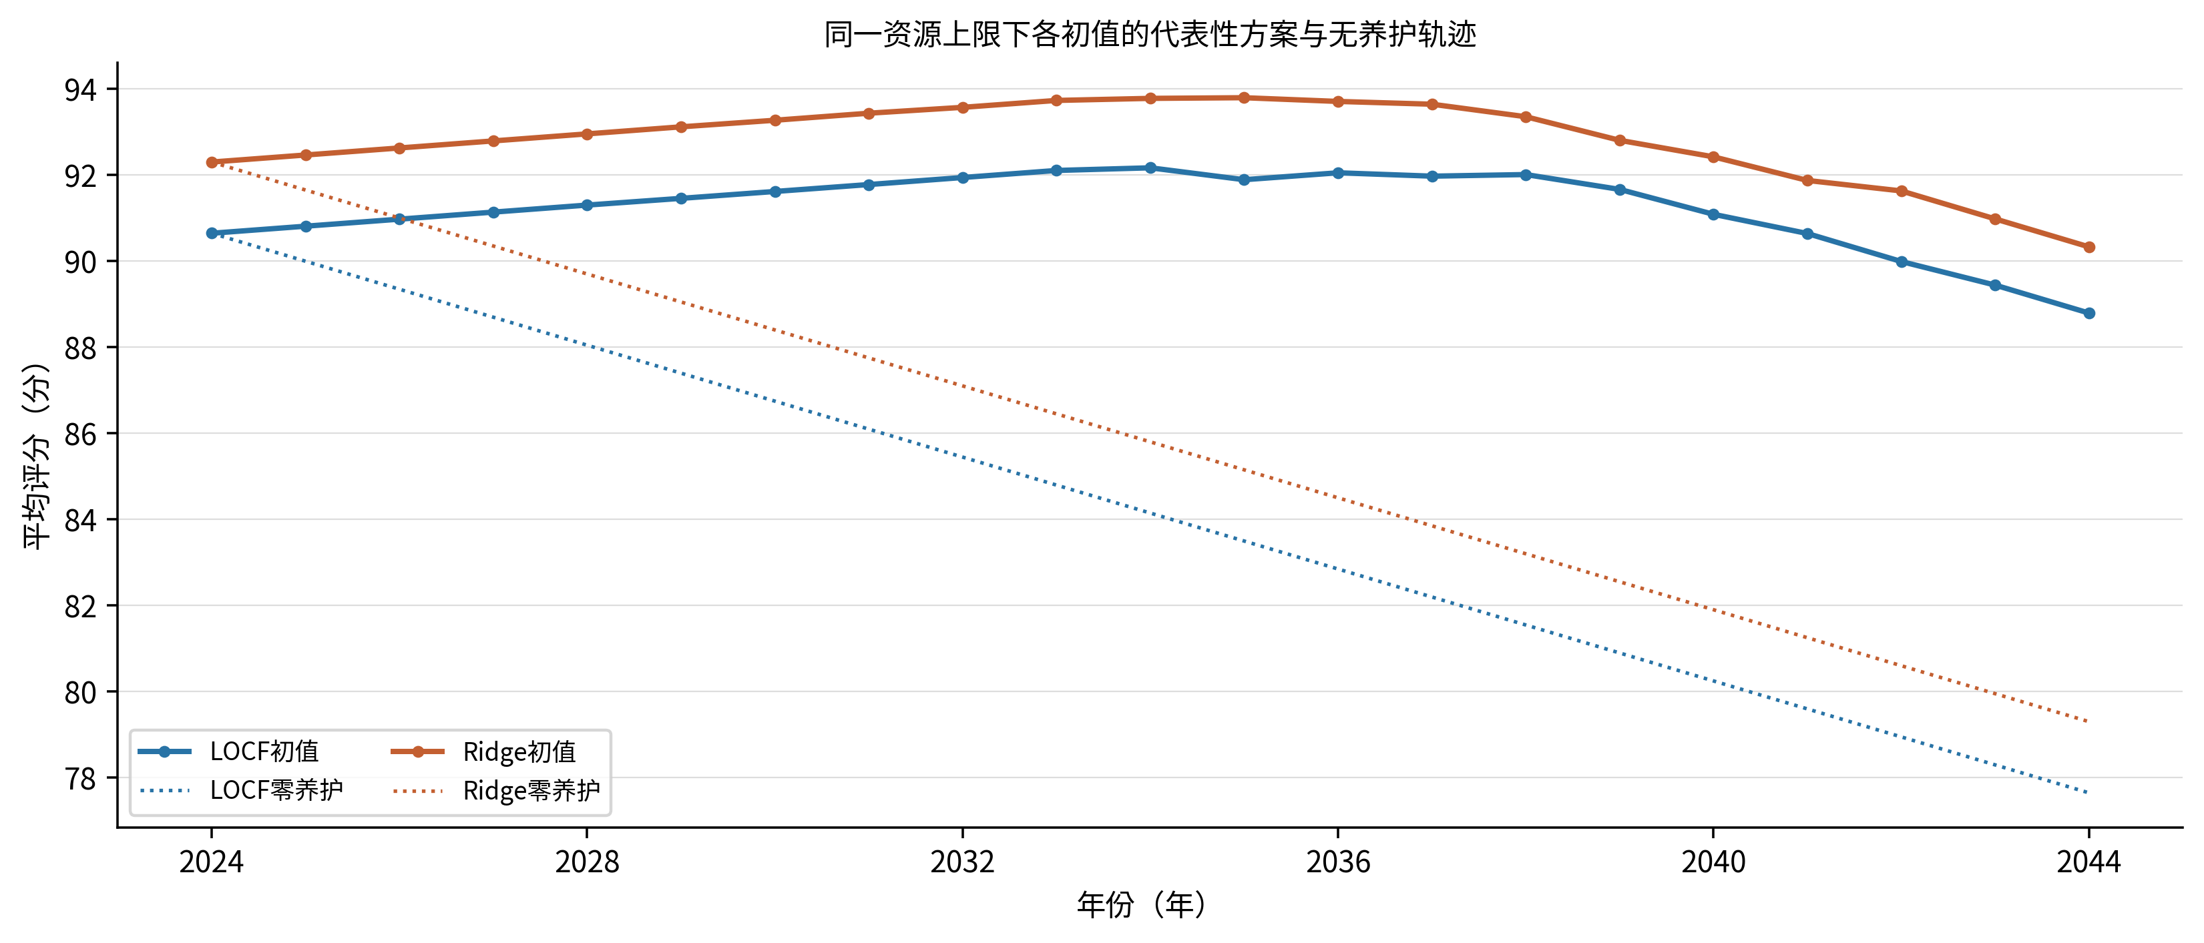
图5 代表资源档的规划初值与长期评分轨迹
B=1.513358（ρ=1/2）、d=0.65；两套初值各选本组30次中的最好可行排程，仅作实例。
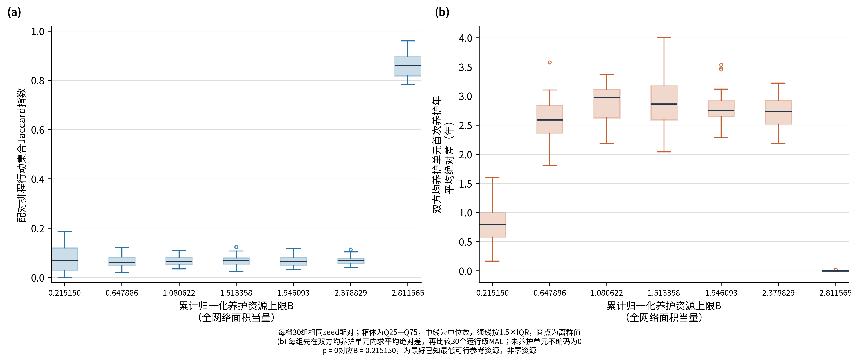
图6 同seed配对排程的行动与首次养护时机差异
每个B含30对同seed排程。(a)精确单元—年份行动集合的Jaccard；(b)每对先在双方均养护单元内求首次养护年份的平均绝对差，再呈现30个运行级MAE的分布。箱体为Q25—Q75，中线为中位数；未养护不编码为0。ρ=0不是零资源。
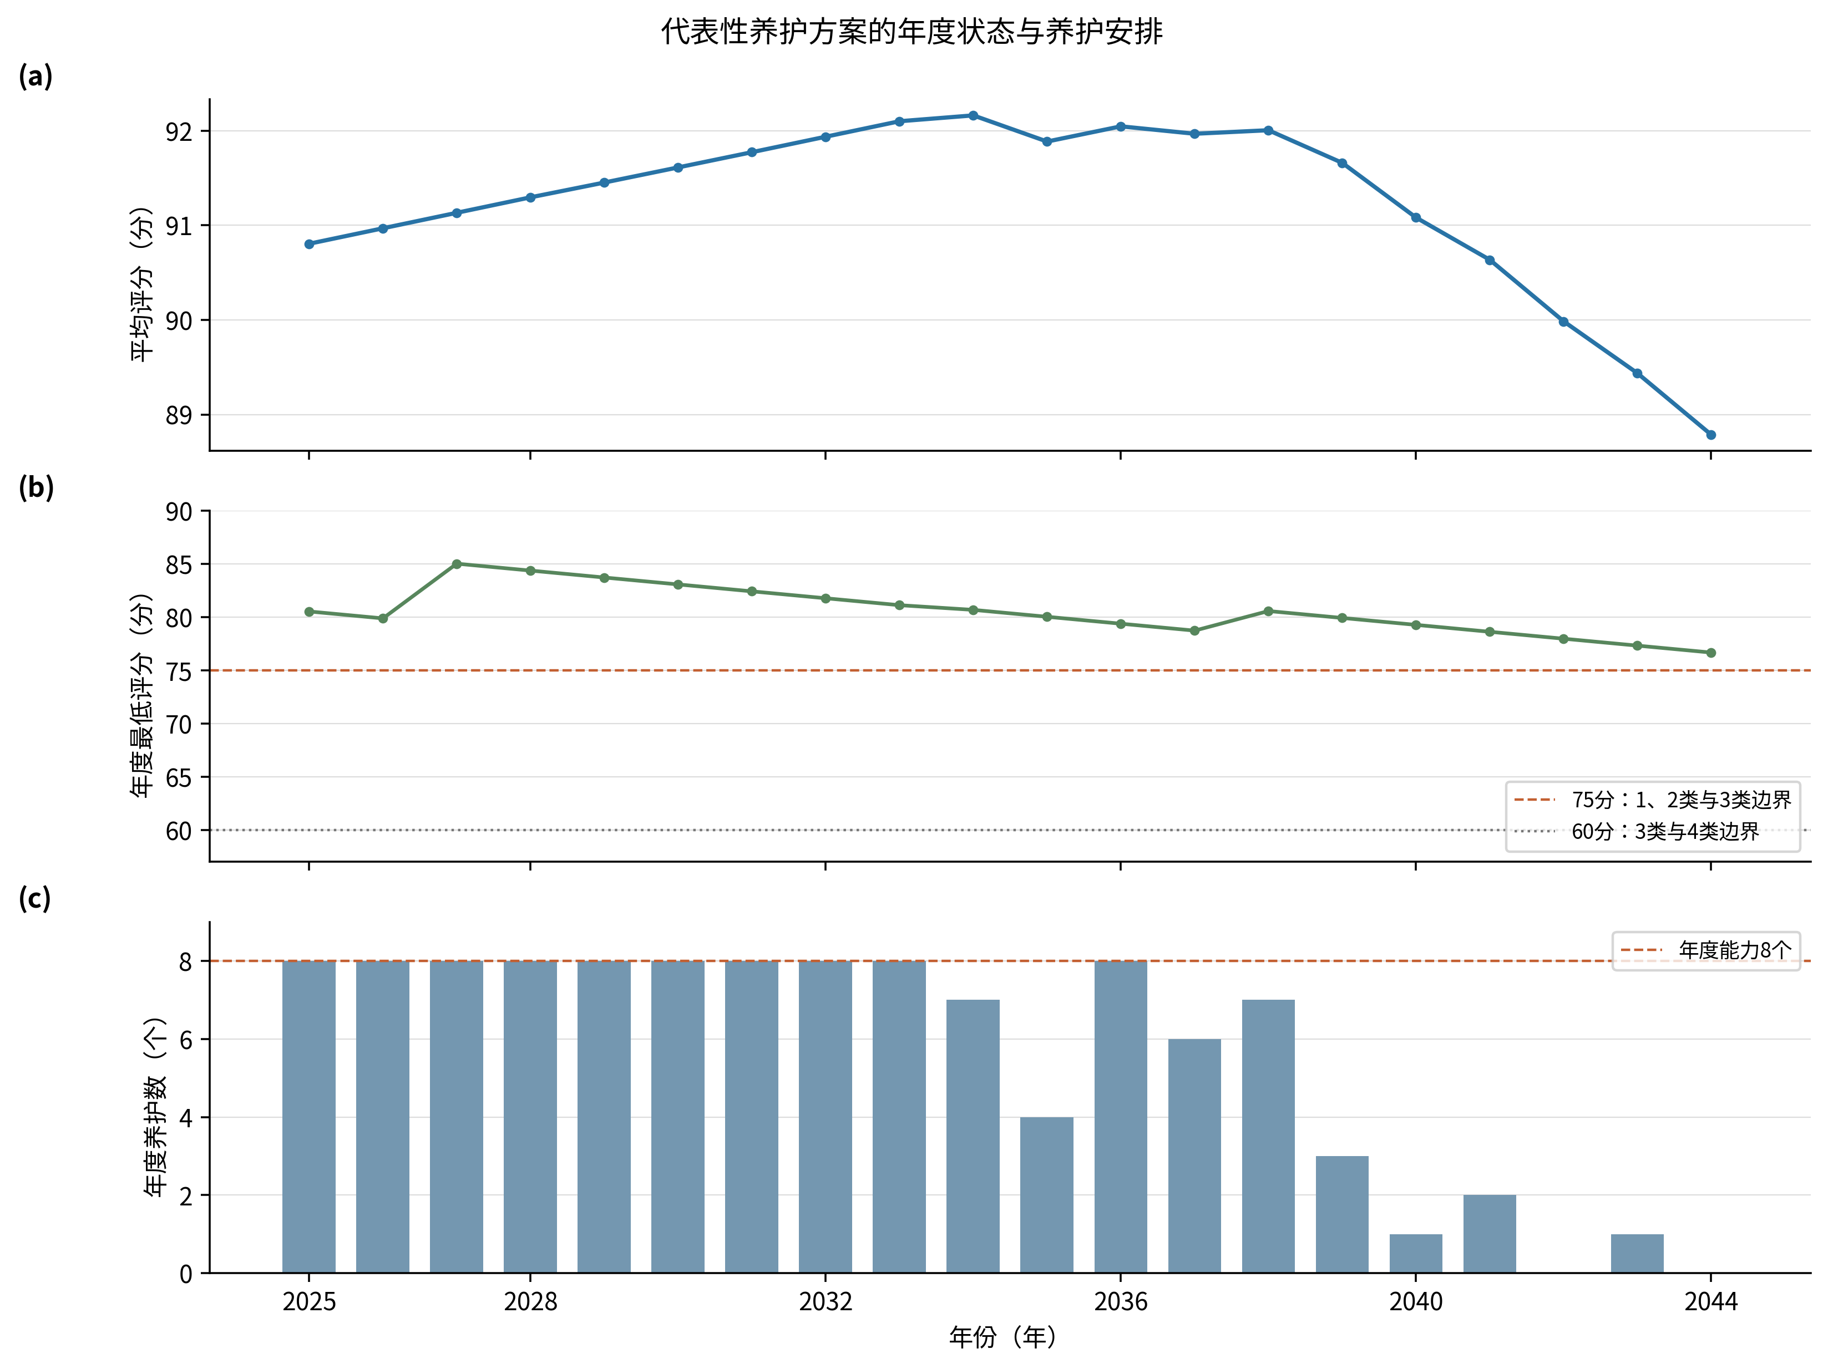
图7 代表性养护方案的年度状态与养护安排
LOCF、B=1.513358；年度均分、年度最低评分与养护单元数。75和60为评分边界，8为年度行动上限；管理条件仍是全部>60、至少57/59个>75。
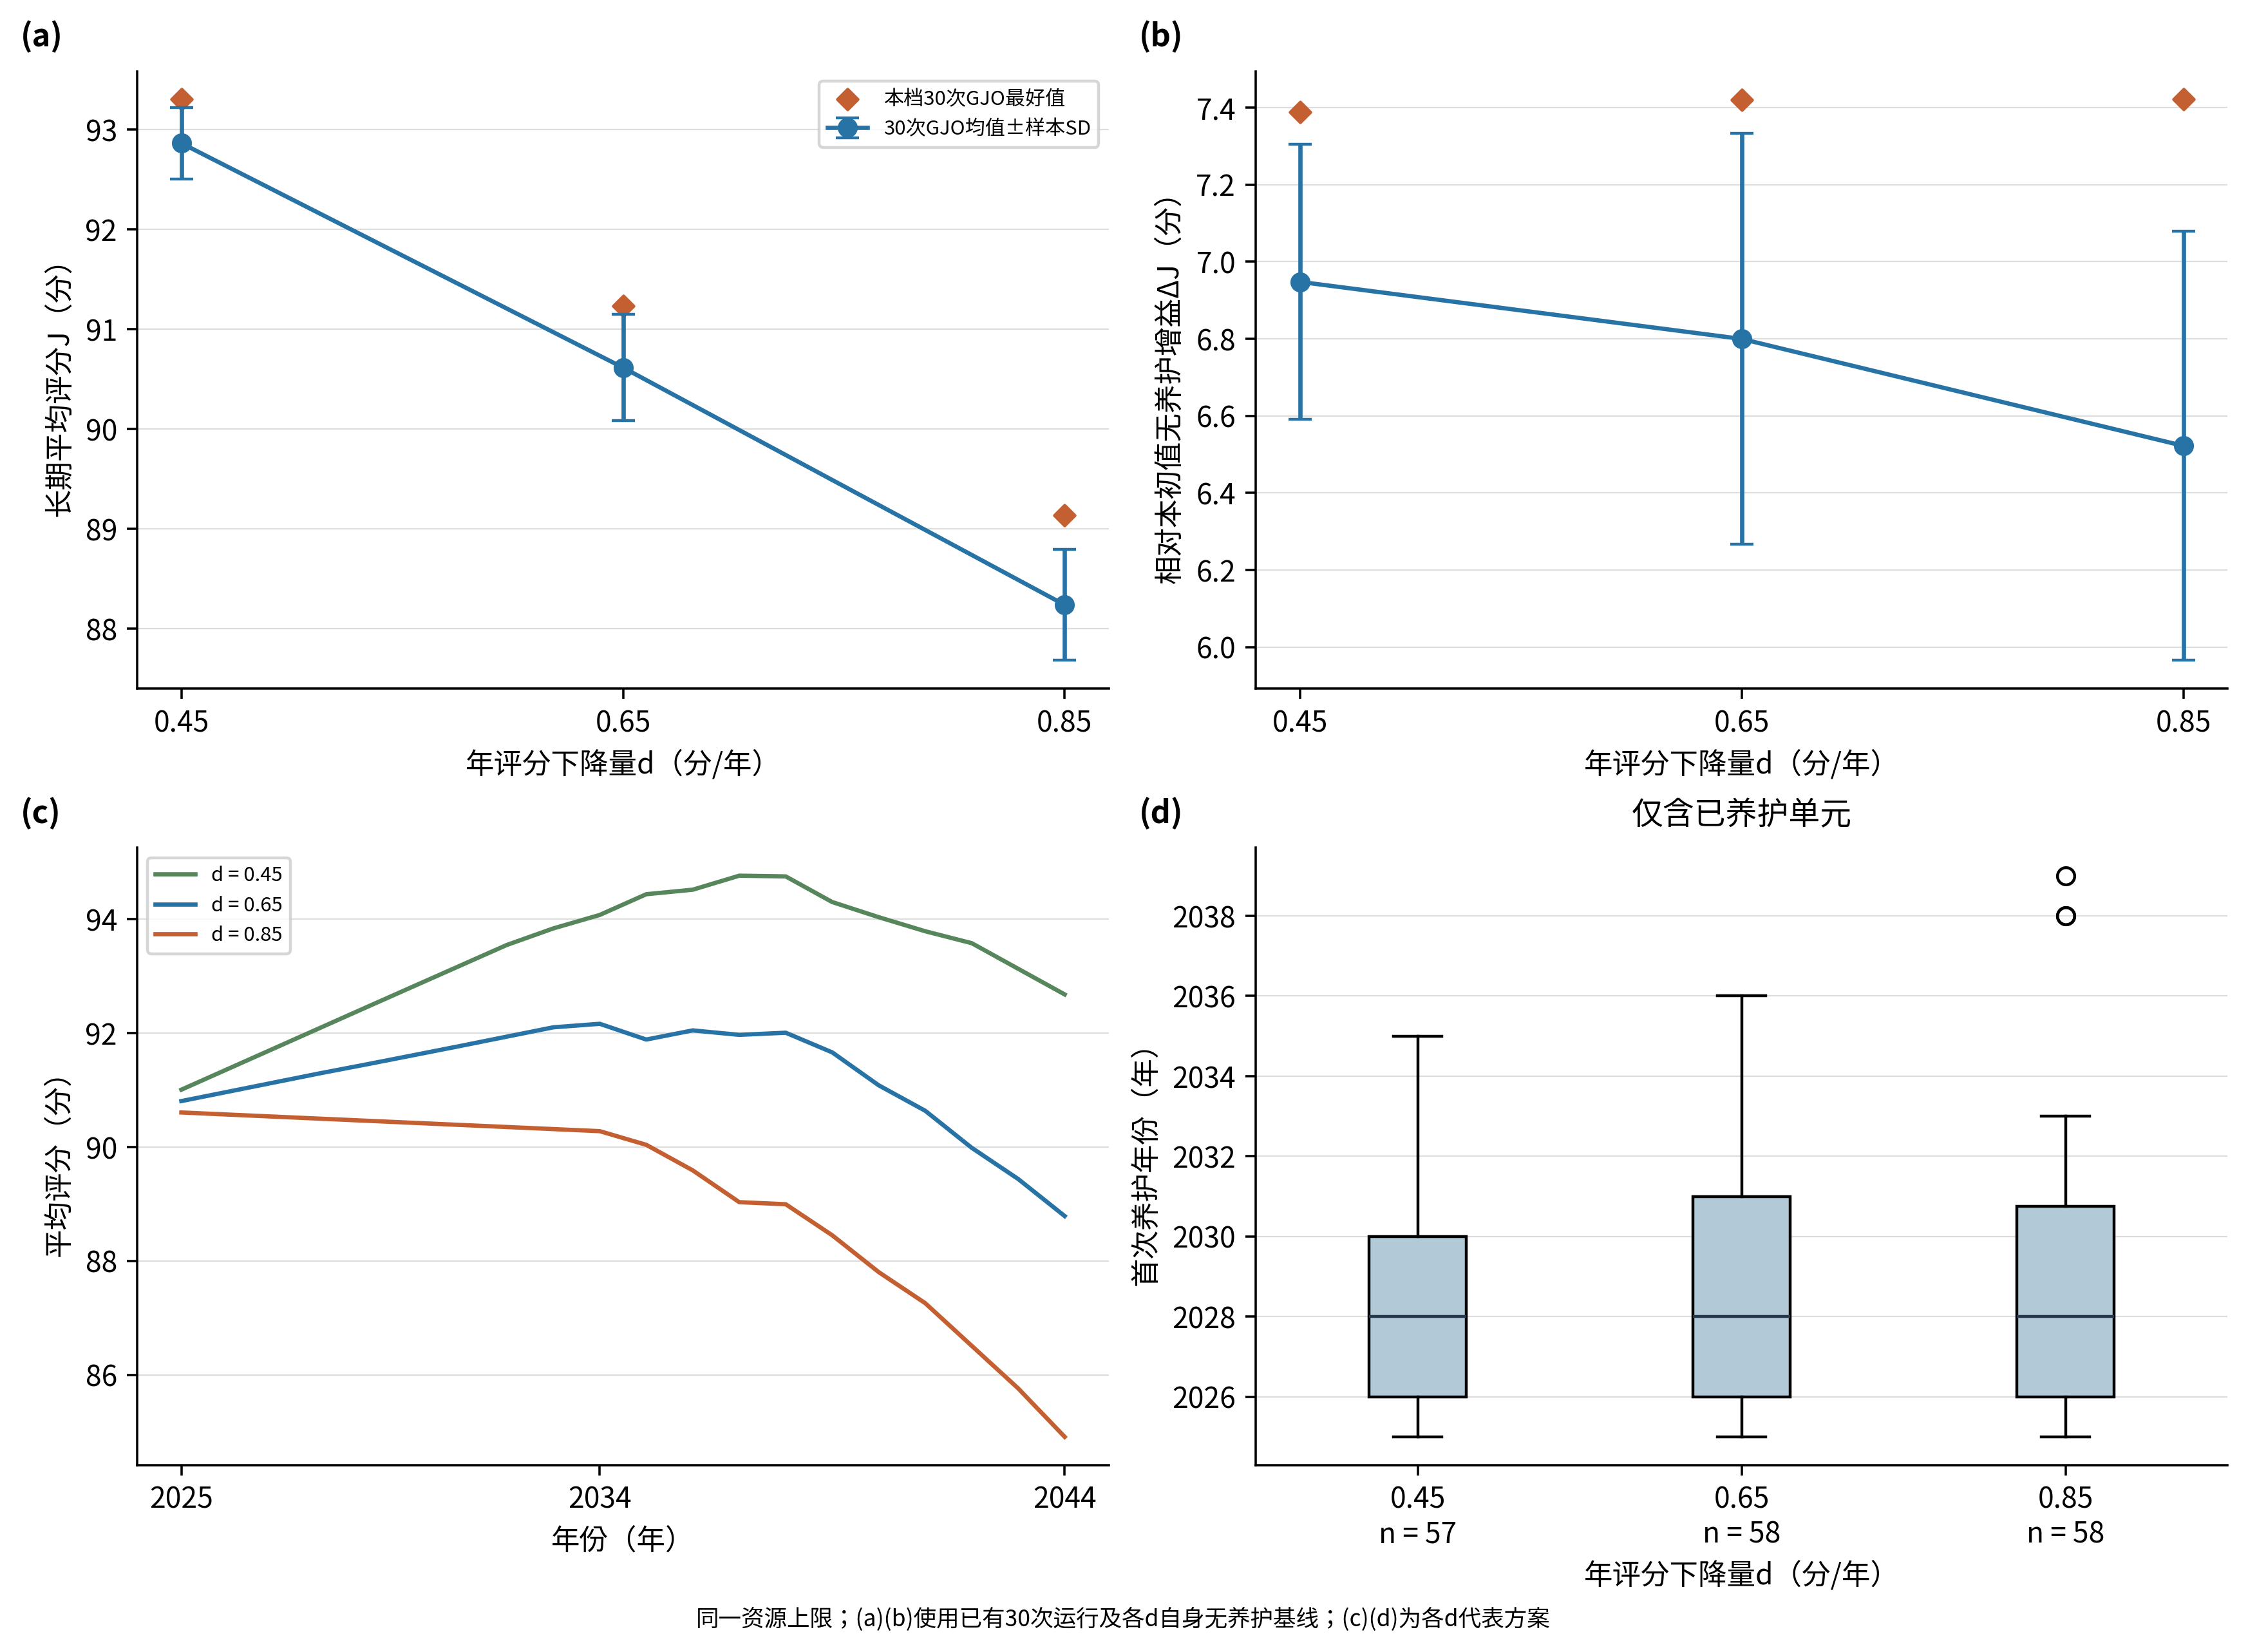
图8 年评分下降量敏感性
LOCF、同一B=1.513358；d=0.45/0.65/0.85，每组30次。(a)(b)为30次统计及最好值，(c)(d)为各d最好可行代表方案；ΔJ分别减去同d的无养护基线，行动次数不能单独代表养护需求。

6 最终6张中文正文表

表1 数据与缺失情况
项目 | 数量/范围 | 说明
单元/推断桥梁组 | 59 / 34 | 桥梁组为历史命名映射
年份/潜在单元—年 | 2012—2024 / 767 | 13年×59单元
全桥评分有效/缺失 | 387 / 380（49.54%） | 缺失不作为零分
上部结构有效/缺失 | 380 / 387（50.46%） | 与全桥配对380条
2024规划初值 | 6实测 + 53估计 | 两套共享6条真实评分
主要连续预测测试 | 216条，2018—2024 | 扩展窗口下一次真实观测

表2 连续评分预测结果
模型 | n | RMSE | MAE | R² | Pearson r
LOCF | 216 | 4.9971 | 3.7128 | -0.0104 | 0.5862
Ridge | 216 | 4.0771 | 3.0332 | 0.3274 | 0.5820
XGBoost | 216 | 4.6146 | 3.6122 | 0.1384 | 0.5486

表2复用冻结结果，不重新调整Ridge或XGBoost；不把历史误差表现直接解释为2024估计初值的真值误差。

表3 规划参数与性质
参数/条件 | 固定值 | 性质
资源 | rᵢ=Aᵢ/A_total；B_used=Σxᵢₜrᵢ | 面积占比；无量纲
目标/范围 | 单元等权J；2025—2044，59单元 | 20年情景规划
年评分下降量/养护后恢复量 | d=0.65，敏感性0.45/0.85；R=6 | 情景假设，未校准
年末管理条件 | 全部>60；至少57/59个>75 | 研究条件；非标准强制比例
行动约束 | 年≤8；间隔≥3年；单元≤3次 | 固定规划约束
GJO设置 | 种群30；10000 FE；每档30 seed | 既有计算；本阶段0次优化
公共先验 | 3固定端点+8统一规则候选 | 逐当前问题复算；不自动移年

表4 两套规划初值及无养护基线（d=0.65）
初值 | 初值均分±SD | 初值范围 | 无养护J | 2024观测构成
LOCF | 90.6417±3.8398 | 81.18—98.51 | 83.816695 | 6实测+53估计
Ridge | 92.2957±3.0024 | 84.64—98.41 | 85.470737 | 6实测+53估计

ΔJ=J−同初值、同d无养护J；两套初值不使用同一基线。评分区间映射不替代完整桥梁技术状况评定。

表5 七档共同资源上限下的主结果
共同B | 初值 | n/N | J均值±样本SD | GJO最好J | 平均ΔJ
0.215150 | LOCF | 30/30 | 85.0848±0.0101 | 85.0930 | 1.2681
0.215150 | Ridge | 30/30 | 87.7321±0.1093 | 87.9623 | 2.2614
0.647886 | LOCF | 30/30 | 89.1967±0.2703 | 89.6738 | 5.3800
0.647886 | Ridge | 30/30 | 90.9199±0.1805 | 91.2090 | 5.4491
1.080622 | LOCF | 30/30 | 90.2545±0.3831 | 90.7629 | 6.4378
1.080622 | Ridge | 30/30 | 91.9869±0.2238 | 92.5082 | 6.5161
1.513358 | LOCF | 30/30 | 90.6162±0.5326 | 91.2365 | 6.7995
1.513358 | Ridge | 30/30 | 92.5847±0.1579 | 92.8094 | 7.1139
1.946093 | LOCF | 30/30 | 91.0286±0.0049 | 91.0513 | 7.2119
1.946093 | Ridge | 30/30 | 93.0424±0.1653 | 93.3342 | 7.5717
2.378829 | LOCF | 30/30 | 91.7926±0.0124 | 91.8150 | 7.9759
2.378829 | Ridge | 30/30 | 93.2791±0.1285 | 93.4975 | 7.8084
2.811565 | LOCF | 30/30 | 92.2101±0.0169 | 92.2472 | 8.3934
2.811565 | Ridge | 30/30 | 93.8523±0.0103 | 93.8742 | 8.3815

均值、样本SD与最好值均来自当档30次GJO；其他已核验排程不混入统计。n/N只说明当前结果可行数量，需结合公共先验解释。ρ依次为0、1/6、1/3、1/2、2/3、5/6、1；ρ=0不是零资源。

表6 代表资源档初值比较、d敏感性及配对排程
A. 初值比较：B=1.513358、d=0.65，每组30次。
初值 | J均值±SD | 平均ΔJ | 平均2044分 | 平均行动数
LOCF | 90.6162±0.5326 | 6.7995 | 87.4287 | 97.13
Ridge | 92.5847±0.1579 | 7.1139 | 89.9310 | 107.43

B. d敏感性：仅LOCF，同一B，每组30次；d=0.65复用A。
d | J均值±SD | 平均ΔJ | 平均2044分 | 平均行动数
0.45 | 92.8642±0.3567 | 6.9475 | 91.8170 | 103.60
0.65 | 90.6162±0.5326 | 6.7995 | 87.4287 | 97.13
0.85 | 88.2388±0.5569 | 6.5221 | 82.7458 | 89.77

C. 同seed配对排程：每档30对；行动数差方向为Ridge−LOCF。
B / n | Jaccard  均值±SD | Jaccard  中位[Q25,Q75] | 首次年MAE  均值(年) | 首次年MAE  中位[Q25,Q75] | 行动数差  均值
0.215150  30对 | 0.0772±0.0528 | 0.0702  [0.0286,0.1203] | 0.8108 | 0.80  [0.58,1.00] | 11.53
0.647886  30对 | 0.0647±0.0237 | 0.0623  [0.0489,0.0835] | 2.6055 | 2.59  [2.37,2.84] | 2.33
1.080622  30对 | 0.0672±0.0203 | 0.0636  [0.0522,0.0828] | 2.8908 | 2.98  [2.63,3.12] | 2.30
1.513358  30对 | 0.0687±0.0228 | 0.0700  [0.0534,0.0794] | 2.9224 | 2.86  [2.59,3.18] | 10.30
1.946093  30对 | 0.0690±0.0232 | 0.0647  [0.0497,0.0821] | 2.8364 | 2.75  [2.64,2.93] | 20.50
2.378829  30对 | 0.0703±0.0178 | 0.0682  [0.0562,0.0785] | 2.7146 | 2.74  [2.52,2.93] | 5.70
2.811565  30对 | 0.8613±0.0489 | 0.8616  [0.8188,0.8974] | 0.0011 | 0.00  [0.00,0.00] | 0.00

C中首次年MAE先在每对双方均养护单元内求均值，再对30对汇总；表内中位数与四分位数为运行级MAE的分布。每对单元内绝对差的中位数、同首次年数量、仅一方养护与双方均未养护数量等完整字段均保留于配对CSV。

7 转入补充材料的结果
在代表资源档进行的10组配对求解器检查中，I-GJO得到的平均目标值略高于GJO，但该比较仅用于检查求解稳定性，不作为本文主要结论。
在代表资源水平下，单元面积与养护次数的Spearman相关均接近0，未观察到明显的小面积单元单调优先现象；其他资源档相关方向有所变化，完整结果见补充材料。
求解器详细均值、标准差、逐seed差值及胜平负转入补充材料中的solver_control_summary.csv和solver_control_pairs.csv；面积相关、四分位分组及逐单元明细见area_maintenance_diagnostic.csv和area_maintenance_unit_details.csv。其他已核验可行目标值与跨资源固定排程复算见resource_lower_bound_summary.csv和resource_lower_bound_transfers.csv，不进入正文图4。逐seed、年度指标、排程及完整配对CSV一并保留。

8 中文正文允许写的结论
RQ1：在本数据的216条历史时间外推测试中，Ridge的整体RMSE低于所比较的LOCF和XGBoost。RQ2：在相同资源、参数与seed下，两套规划初值对应的行动与首次养护时机仍有差异；绝对J差在扣除各自基线后明显缩小，相对增益无固定初值排序。RQ3：本情景中增加资源上限能改善长期平均状态，首个资源增档的改善最大，后续单位资源改善总体较小但不严格单调。
d敏感性表明，在固定资源上限下，较大的年评分下降量对应较低的长期与末年评分。上述结论以确定性递推、面积资源、单元等权目标、给定管理与行动约束以及有限搜索结果为条件。

9 禁止过度结论及停止点
不得写‘差异完全由初值导致’‘Ridge规划方案明显优于LOCF’‘边际收益严格递减’‘找到了最佳资源水平/最优预算’‘退化加快后养护需求降低’。不得把可行率解释为100%发现可行域概率或零管理风险，不将最好已知端点、代表方案或GJO最好值称为数学全局最优。
不将较高的估计初值视为已验证未来真值，不由10组求解器检查推断算法普遍优越，不把面积诊断升为主要结果，不把无量纲资源换算为人民币预算。本次未重新优化、改动资源模型或调整预测器，未加入AP-KELM。
独立核验已从保存排程重新检查420份主实验行动及210对新派生统计；通过后才生成本说明。到此停止，等待确认，再生成《小论文_中文初稿.docx》。本文件仅为写稿前结果说明，不是完整论文。

